CURSO PROFISSIONAL TÉCNICO DE GESTÃO E PROGRAMAÇÃO DE SISTEMAS INFORMÁTICOS

PROGRAMAÇÃO E SISTEMAS DE INFORMAÇÃO - **11º 11**

**MÓDULO 11 – PROGRAMAÇÃO ORIENTADA A OBJETOS**

**RELATÓRIO DO TRABALHO FINAL DE AVALIAÇÃO**

**JOALHARIA GOMES**

**FOTO DO TRABALHO**

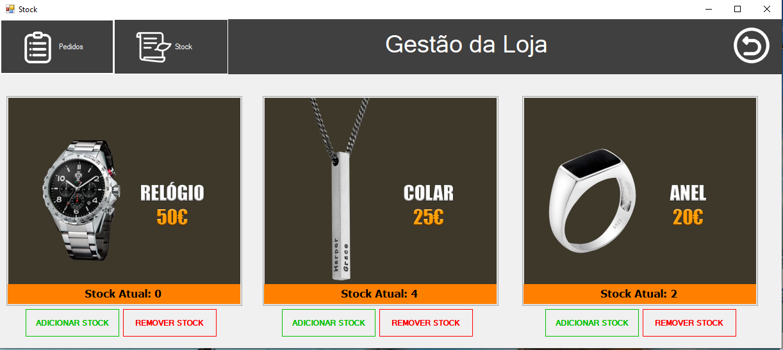

José Pedro Bandeira Gomes

Janeiro de 2023

1. **Introdução**

O projeto será uma simulação de uma joalharia online, com gestão dos stocks para a staff da mesma, tendo acesso ao histórico dos pedidos feitos, e à remoção ou adesão de stock manualmente.

1. **Regras da aplicação**

A gestão do stock funciona através de ficheiros, para comprar algum produto, o mesmo tem que estar em stock, caso contrário a ação é notificada. A staff através do menu de Gestão da Loja consegue adicionar ou remover o stock manualmente, tendo até um limite de 100 unidades.



1. **Algoritmos utilizados**

Que algoritmos utilizaram.

1. **Exemplo de utilização**

Dar um exemplo de utilização – executar uma vez e mostrar com fotos e texto

1. **Conclusões**

Que conclusões retiram do trabalho desenvolvido – foi útil ou não, dificuldades sentidas, o que aprenderam de novo, defeitos e virtudes do trabalho, o que pode ser melhorado, etc…

1. **Anexos**

Códigos do programa

**Índice**

1. Introdução 2

2. Regras da aplicação 2

3. Algoritmos utilizados 2

4. Exemplo de utilização 2

5. Conclusões 2

6. Anexos 2